Datum | Menü I | Menü II | Abendbeilage
Montag  11.02.2019 | Kartoffelsuppe mit Majoran  Jumbo Toastbrot Pizza mit Gemüse  Edelpudding Mokka | Kartoffelsuppe mit Majoran  Weißes Perlzwiebel Risotto*  Edelpudding Mokka | Karotten Salat
Dienstag  12.02.2019 | Paprika Suppe  Sesamhackbällchen in Tomaten Sauce mit Kartoffelbrei dazu Rosenkohlgemüse  Pflaumen Mousse | Paprika Suppe  Lauch-Feta Muffins*  Pflaumen Mousse | Gebackener Camembert
Mittwoch  13.02.2019 | Hühnersuppe mit Fleischeinlage  Milchreis mit Zwetschgen Kompott | Schnittlauch Kartoffeln an Ajvar Dip*  Milchreis mit Zwetschgen Kompott | Rührei
Donnerstag  14.02.2019 | Klare Gemüsesuppe  Hähnchen Schenkel mit Kartoffelwürfel dazu Blumenkohl Gemüse  Himbeeren Dessert | Klare Gemüsesuppe  Salatteller mit Ei und Thunfisch*  Himbeeren Dessert | Mexico Salat
Freitag  15.02.2019 | Cremige Champignonsuppe  Wildlachsfilet in Paprika Sauce dazu Mandelreis  Schoko-Nuss- Fee | Cremige Champignonsuppe  Kartoffelspalten mit Knoblauch und Zwiebeln*  Schoko Nuss Fee | Mohn Brötchen
Samstag  16.02.2019 | Deftiger Graupeneintopf mit Würstchen  Eierlikör Panna Cotta | Pastinaken Creme Suppe mit Croutons*  Eierlikör Panna Cotta | Mandarinen
Sonntag  17.02.2019 | Frische Rinderbrühe mit Lauchringen  Spareribs in BBQ Sauce dazu Röstkartoffeln und Krautsalat  Eisdessert | Gemüsebouillon  Kartoffel Käsekuchen*  Eis Dessert | Joghurt
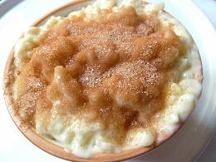
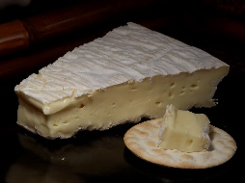
Speiseplan

